Asignatura: SOCIALES |  | Grado: 5º
Contenido: La democracia
Aprendizaje: En la construcción de la democracia la educación es elemento indispensable para la formación de una ciudadanía que participe en forma libre, racional y responsable en el desarrollo de los procesos democráticos.
Saberes Previos: Manual de convivencia
Fases | Actividades | Recursos | Desempeños
Inicio | Hola bendiciones a todos, estudiante y padres de familia  Observa las siguientes imágenes y responde :  ¿Cuántas imágenes observas?  ¿Qué observas en cada una?  ¿Qué relación encuentras en ellas?  ¿Qué te indican esas imágenes?  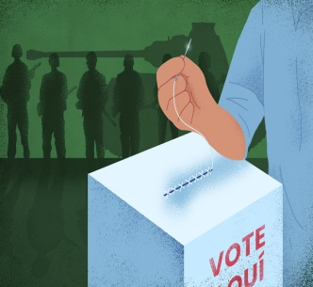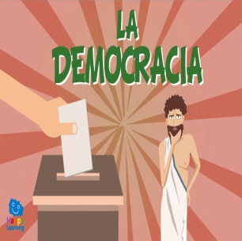  Observa el siguiente video con mucha atención y trata de grabar la definición de lo que es la democracia  https://www.youtube.com/watch?v=dbHRDG49XUg  A continuación encontraras el concepto de democracias , el cual escribirás en tu cuaderno de sociales | GUIAS  TEXTO GUIA  CUADERNO  Celular, internet | Reconocer la participación ciudadana mediante el proceso democrático.  Explicar semejanzas y diferencias entre los conceptos como democracia, participación y pluralidad.  .

Asignatura: : SOCIALES |  | Grado: 5º
Contenido: La democracia
Aprendizaje: En la construcción de la democracia la educación es elemento indispensable para la formación de una ciudadanía que participe en forma libre, racional y responsable en el desarrollo de los procesos democráticos.
Saberes Previos: Manual de convivencia
Fases | Actividades
Desarrollo | Individual | Grupal
Desarrollo | DEMOCRACIA  El nombre democracia procede del término griego demokratia, que significa "gobierno del pueblo" (de demos, "pueblo" o conjunto de todos los ciudadanos, y kratos, poder o gobierno).Ante todo, hay que destacar que se trata de una forma de gobierno y, por tanto, de sometimiento de todos los ciudadanos a una autoridad política y a un poder coercitivo. En esto, la democracia es como toda otra forma de gobierno. Lo que distingue a la democracia del resto de las formas de gobierno es que, en la democracia, la autoridad y el poder los posee y los ejerce el pueblo (el demos). Y, por consiguiente, en una democracia, el pueblo se gobierna a sí mismo, se somete a su propio dictado, se da a sí mismo la ley a la que quiere que se sujete la actuación de todos los ciudadanos.  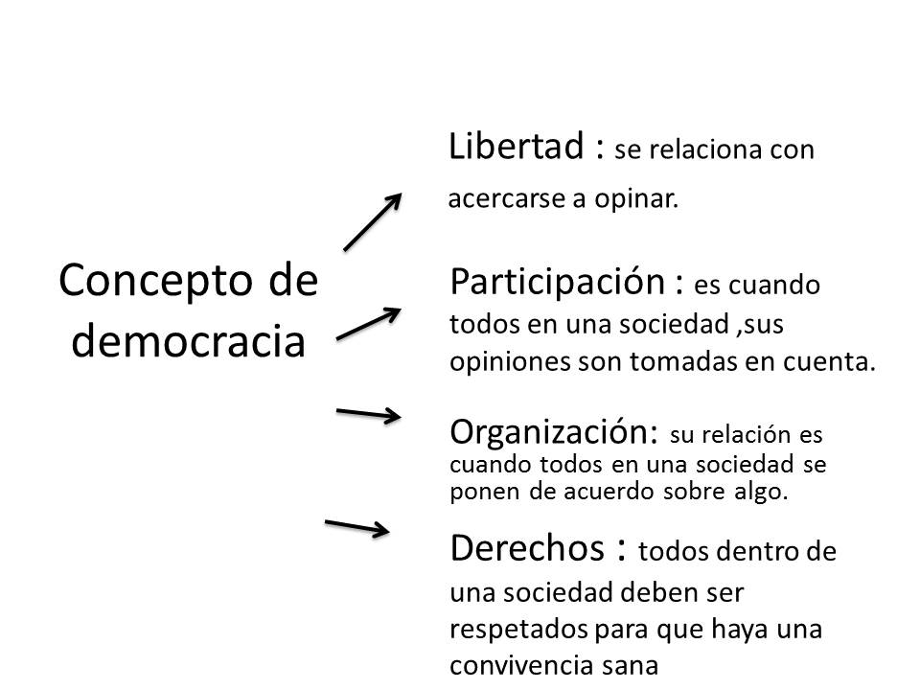  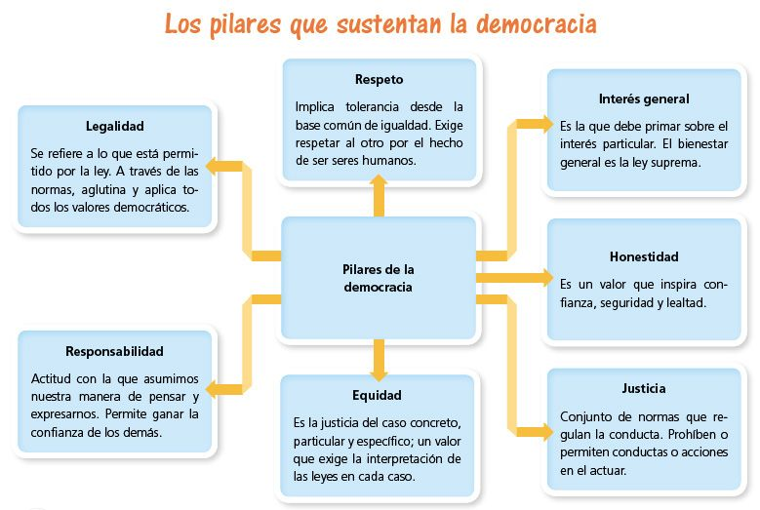

Asignatura: : SOCIALES |  |  |  | Grado: 5º
Contenido: La democracia
Aprendizaje: En la construcción de la democracia la educación es elemento indispensable para la formación de una ciudadanía que participe en forma libre, racional y responsable en el desarrollo de los procesos democráticos.
Saberes Previos: Manual de convivencia
Fases |  | Actividades
Cierre | Dinámicas | Individual  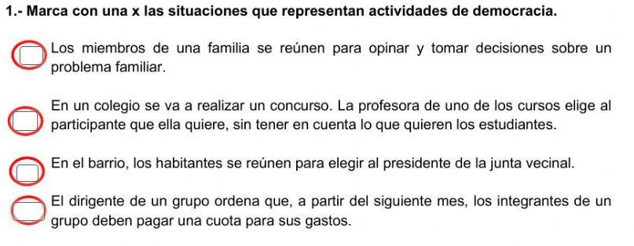 | Observa la siguiente imagen y comenta con tu familia. Grupal
Evaluación (Heteroevaluación,  Coevaluación,  Autoevaluación |  | Valora tu aprendizaje ¿Qué tanto aprendiste hoy?_____________  ¿Cómo te sentiste anímicamente? _________________________  Escribe tu compromiso en el aprendizaje de esta guía .__________
Bibliografía |  | Internet

